His Excellency Abd al-Fattah as-Sisi

President of the Arab. Republic of Egypt

via Botschaft der Arabischen Republik Ägypten

Stauffenbergstraße 6-7

D-10785 Berlin

__________________________

Place, date / Ort, Datum

Your Excellency;

**Arene Ibraheam Sheata**, a 21-year-old Christian medical student from Assiut, was abducted on January 22. It is feared that she will be forced to convert to Islam and subsequently married off under duress. The administrative absence record No. 707 was edited on Tuesday, January 23, 2024 in the second Assiut Police Department. Unfortunately, nothing has happened since then and Arene remains missing.

Your strong and valuable commitment to an Egypt with equal rights for Muslims and Christians alike must not be called into question by terrorists and kidnappers. We therefore respectfully request that you take urgent action and instruct the security authorities to do everything humanly possible to free Arene and return her to her family.

Most respectfully,

|  |  |  |
| --- | --- | --- |
| **Name /  Vorname und Name** | **ZIP, place / Adresse, PLZ Ort** | **Signature / Unterschrift** |
|  |  |  |
|  |  |  |
|  |  |  |
|  |  |  |
|  |  |  |
|  |  |  |
|  |  |  |
|  |  |  |
|  |  |  |
|  |  |  |
|  |  |  |
|  |  |  |

Formularende

|  |  |  |  |
| --- | --- | --- | --- |
|  | |  | |
| **Name /  Vorname und Name** | | **ZIP, place / Adresse, PLZ Ort** | | **Signature / Unterschrift** | |
|  | |  | |  | |
|  | |  | |  | |
|  | |  | |  | |
|  | |  | |  | |
|  | |  | |  | |
|  | |  | |  | |
|  | |  | |  | |
|  | |  | |  | |
|  | |  | |  | |
|  | |  | |  | |
|  | |  | |  | |
|  | |  | |  | |

**Translation / Übersetzung:**

Exzellenz,

die 21-jährige christliche Medizinstudentin **Arene Ibraheam Sheata** aus Assiut wurde am 22. Januar entführt. Es wird befürchtet, dass sie gezwungen wird zum Islam überzutreten und in weiterer Folge unter Zwang verheiratet wird. Die administrative Abwesenheitsnotiz Nr. 707 wurde am Dienstag, den 23. Januar 2024 in der zweiten Polizeiabteilung von Assiut bearbeitet. Leider ist seither nichts passiert, Arene bleibt verschollen.

Ihr starkes und wertvolles Bekenntnis zu einem Ägypten für Muslime wie für Christen mit gleichen Rechten darf nicht von Terroristen und Entführern in Frage gestellt werden. Wir ersuchen Sie daher höflichst, dringend aktiv zu warden und die Sicherheitsbehörden anzuweisen, alles Menschenmögliche zu tun, um Arene zu befreien und ihrer Familie zurückzubringen.

Hochachtungsvoll

*Information (zum Aushängen):*

# Ägypten: Christliche Studentin zur Zwangsislamisierung entführt

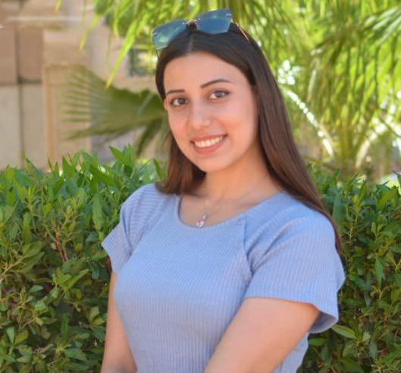

*Arene Ibraheam Sheata am Unicampus in Assiut, © Christen in Not*

**Arene Ibraheam Sheata** ist 21 Jahre alt und studierte im zweiten Jahr an der Universität für Medizin. Sie stammt aus Assiut und wurde nach ihrem Examen am 22. Januar 2024 entführt. Ihre Eltern fordern, dass die Regierung sie zurückbringt, da sie entführt wurde und zum Übertritt zum Islam gezwungen werden soll. Die Polizei des 2. Assiut Departments nahm die “administrative absence record” (die Vermisstenanzeige) mit der Registriernummer 707 am 23. Januar 2024 auf. Seitdem ist nichts passiert. Arene bleibt verschollen.

Die Eltern bangen um ihre Tochter. Das hübsche Mädchen hat mit Freude Medizin studiert und wurde einfach aus dem Leben herausgerissen. Eine Zwangsverheiratung an islamische Sklavenhalter ist wahrscheinlich. Versuche, die Studentin mit Gewalt zum Islam zu bekehren, können mit Sicherheit angenommen werden.

**Neue Hetzjagd auf christliche Mädchen befürchtet**

Generalsekretär Prof. Dr. Kuhn von Christen in Not: „Wenn selbst in einer Stadt mit sehr großer christlicher Bevölkerung solch eine Entführung zur Zwangskonversion geschieht, dann sind christliche Mädchen nirgendwo in Ägypten mehr sicher.“ Ein neues Aufflammen der Hetzjagd auf Christen ist zu befürchten, wenn jetzt nicht entschlossen den Entführern das Handwerk gelegt wird.

Christen in Not fordert Medien, Politik und die Zivilgesellschaft auf, bei der ägyptischen Botschaft zu protestieren und intensive Rettungsversuche für das entführte Mädchen zu beginnen. Wenn Arene erst einmal aus Ägypten herausgeschmuggelt wurde, gibt es keine Chance auf Rückkehr in ihr eigenes Leben mehr.

Kuhn weiter: „Jetzt handeln kann das Leben der Studentin retten und verhindern, dass weitere Entführungen geplant werden. Hier ist auch Präsident Asis Abd al-Fattah as-Sisi gefordert, den Sicherheitsapparat seiner Regierung zum Schutz seiner Bevölkerung einzuschalten. Das Bekenntnis zu einem Ägypten für Christen wie Muslime mit gleichen Rechten muss sich hier in einem Lackmus-Test beweisen.“

*(Quelle:* [*https://christeninnot.com/arene-ibraheam-sheata-aegypten/*](https://christeninnot.com/arene-ibraheam-sheata-aegypten/))

KOPIEN:  
  
***>>> Auswärtiges Amt***, Werderscher Markt 1, D-10117 Berlin, Fax: 03018-17-3402,   
E-Mail: [buergerservice@diplo.de](mailto:buergerservice@diplo.de)

***>>> Beauftragte der Bundesregierung für Menschenrechtspolitik und humanitäre Hilfe****, Luise Amtsberg, E-Mail:* [*menschenrechtsbeauftragte@auswaertiges-amt.de*](mailto:menschenrechtsbeauftragte@auswaertiges-amt.de)

***>>> Deutscher Bundestag***, Ausschuss für Menschenrechte und Humanitäre Hilfe, Platz der Republik 1, D-11011 Berlin, Fax: 030-227-36051, E-Mail: [menschenrechtsausschuss@bundestag.de](mailto:menschenrechtsausschuss@bundestag.de)